**LECTURE**

Des exercices un peu différents aujourd’hui

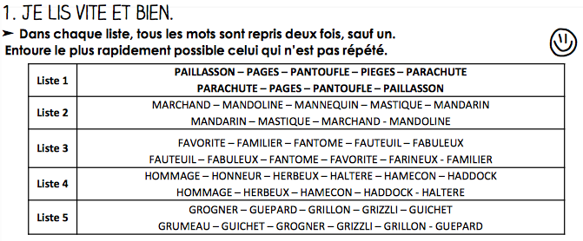

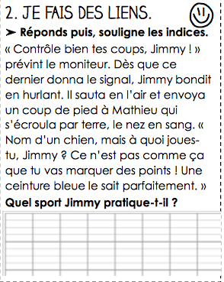

**FRANÇAIS**

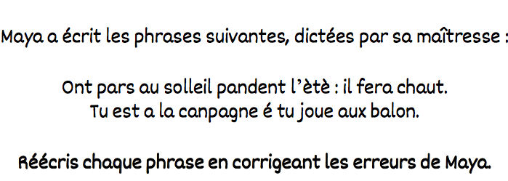

**MATHS**

Je te propose un défi maths… Tu peux le faire seul, ou en famille. J’attends tes réponses avec impatience !!

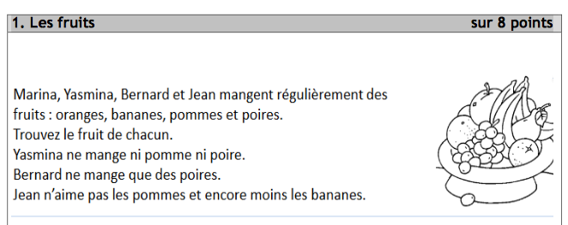

Marina mange des ................... Yasmina mange des .......................... Bernard mange des .......................... Jean mange des ..............................

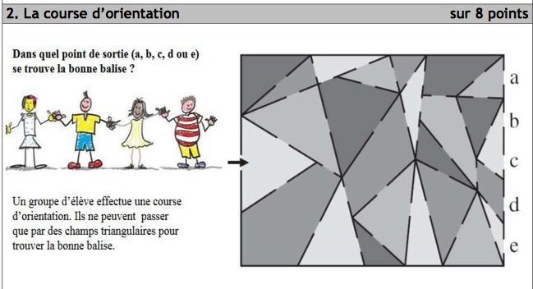

La balise se trouve au point de sortie :..............

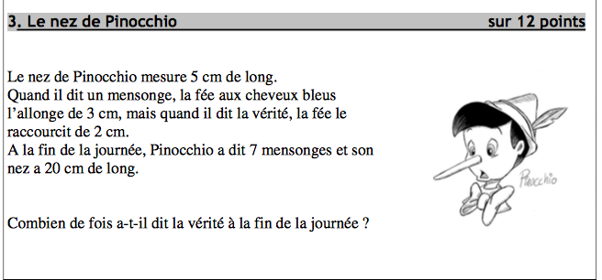

Pinocchio a dit ....... fois la vérité.

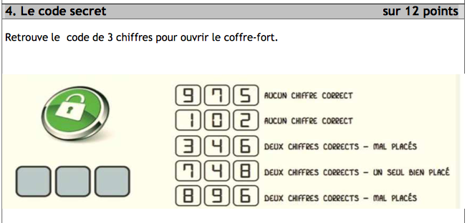

Le bon code est :

**DICTEE D1**

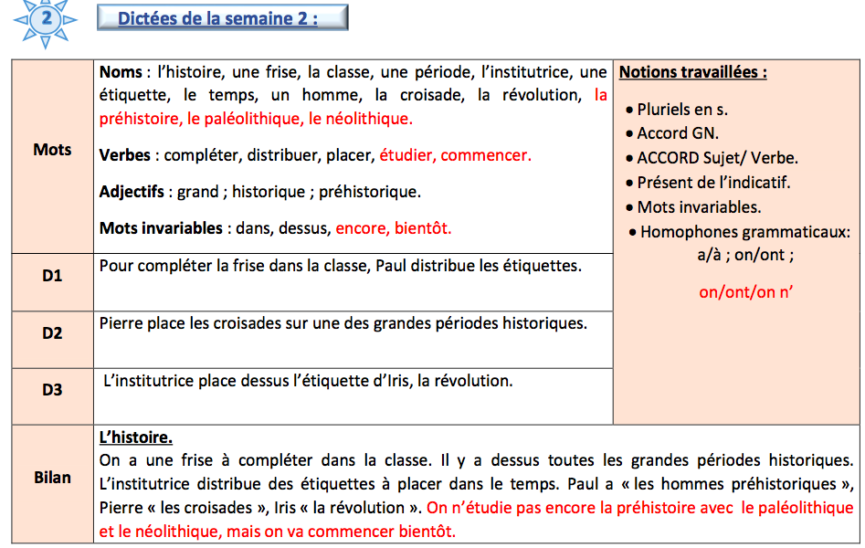

**MUSIQUE**: écoute la chanson Le chat de Téléphone

Si tu peux, apprends – la !

Et visite le musée…

Quel est la peinture que tu as préférée ?